[**Новые УРОКИ**](https://newuroki.net/)

Новый сайт от проекта UROKI.NET. Конспекты уроков, классные часы, сценарии школьных праздников. Всё для учителя - всё бесплатно!

[**КОПИЛКА УЧИТЕЛЯ**](https://newuroki.net/category/kopilka-uchitelja/)



Вс. Окт 20th, 2024 **4:37:09 PM**



Мозговой штурм на уроке

**Автор** [**Глеб Беломедведев**](https://newuroki.net/author/gleb/)

⬧ ОКТ 20, 2024  [#метод](https://newuroki.net/tag/metod/), [#методика](https://newuroki.net/tag/metodika/), [#мозговой штурм](https://newuroki.net/tag/mozgovoj-shturm/), [#образование](https://newuroki.net/tag/obrazovanie/), [#педагог](https://newuroki.net/tag/pedagog/),

[#педагогика](https://newuroki.net/tag/pedagogika/), [#преподаватель](https://newuroki.net/tag/prepodavatel/), [#статья](https://newuroki.net/tag/statya/), [#урок](https://newuroki.net/tag/urok/), [#учитель](https://newuroki.net/tag/uchitel/)  9 фото  Время прочтения: 33 минут(ы)

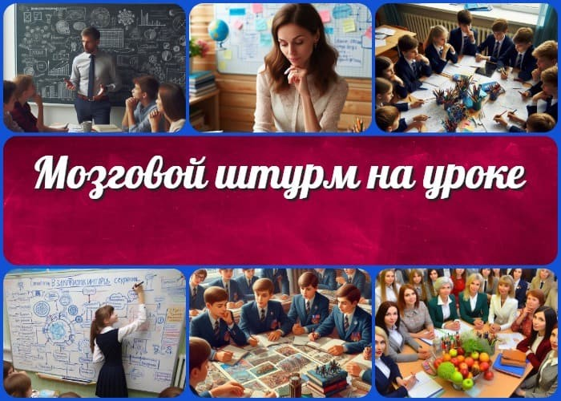

**Содержание** [Скрыть]

1 Мозговой штурм на уроке: как разбудить креативность учеников? 2 Вступление

1. Мозговой штурм: мощный инструмент современного педагога
   1. Определение метода
   2. История возникновения и развития
   3. Почему мозговой штурм эффективен в образовательном процессе 4 Подготовка к проведению мозгового штурма на уроке
   4. Выбор темы и постановка проблемы
   5. Формирование группы участников
   6. Создание благоприятной атмосферы для рождения замыслов
   7. Роль учителя как фасилитатора 5 Этапы проведения в классе
   8. Разминка: настройка на творческий лад
   9. Генерация идей: правила и техники
   10. Анализ и оценка предложенных решений
   11. Подведение итогов и рефлексия
2. Применение мозгового штурма на различных школьных занятиях
   1. Коллективное творчество на уроках русского языка и литературы
   2. Использование метода на занятиях английского языка



***Представьте себе класс, где каждый ученик вовлечен в процесс, активно делится своими мыслями, а атмосфера на уроке***

***заряжена творческой энергией. Это не мечта и не утопия — это реальность, которую учителя могут создать с помощью такого простого и, на первый взгляд, неформального метода, как мозговой штурм. Мы часто слышим о генерации идей в бизнесе или в креативных индустриях, но представьте, как этот***

***инструмент может изменить образовательный процесс.***

* 1. Генерация идей на уроках истории: оживляем прошлое
  2. Креативные решения на уроках технологии
  3. Инновационные подходы на уроках информатики

1. Практические примеры мозгового штурма для разных дисциплин
   1. Пример творческого поиска на уроке русского языка
   2. Совместное решение задач на занятиях английского: конкретные ситуации
   3. Литературный поиск: от классики к современности
   4. Исторические загадки: коллективное расследование на уроке истории
   5. Технологические вызовы: поиск решений на уроках технологии
   6. Информатика будущего: креативный подход для цифрового поколения 8 Преодоление трудностей и оптимизация метода мозгового штурма
   7. Типичные проблемы при проведении мозгового штурма
   8. Стратегии вовлечения пассивных учеников
   9. Адаптация метода для разных возрастных групп
   10. Использование технологий для усиления эффекта творческого процесса
   11. Оценка эффективности: как измерить успех коллективной работы 9 Завершение

10 Облако слов

# Мозговой штурм на уроке: как разбудить креативность учеников?

**Вступление**

Сможет ли группа учеников за короткое время придумать оригинальные способы решения сложных задач? Откроет ли это новые горизонты для коллективной работы в классе? И, наконец, поможет ли это каждому школьнику раскрыть свой потенциал, даже тем, кто обычно остается в тени? Мозговой штурм — это метод, который не

только помогает развивать критическое и креативное мышление, но и дает педагогу возможность наблюдать за тем, как в процессе обсуждения рождаются неожиданные решения и идеи, которые могут кардинально изменить ход мероприятия.

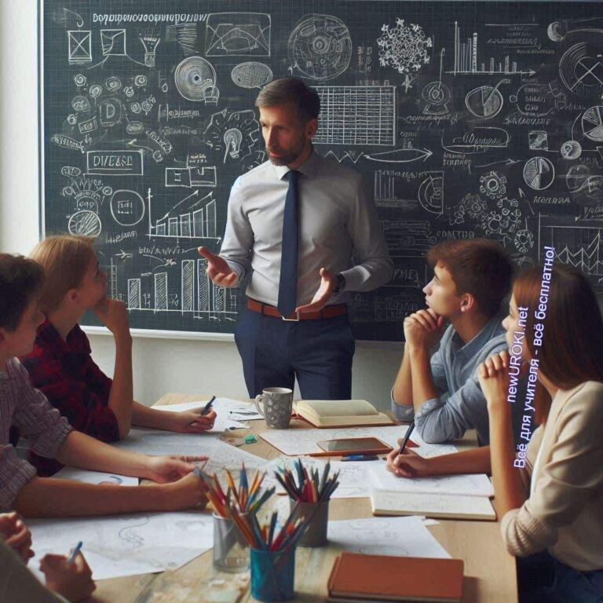



***Цитата:***

***«Самая большая ошибка в обучении — думать, что все идеи уже были озвучены.»***

***— М.В. Оврученков, 1980–н.в., методист, педагог и автор статей***

***по инновационным методам обучения***

Но как сделать так, чтобы мозговой штурм на занятии стал не просто развлекательным упражнением, а действенным педагогическим инструментом? Какие секреты стоит знать учителю, чтобы этот способ приносил максимальные результаты? Сегодня мы

погрузимся в суть этого мощного метода, который может стать настоящим помощником педагога в современном образовательном процессе.

Вы готовы узнать, как вывести ваши занятия на новый уровень? Тогда давайте начнем исследовать все грани и возможности мозгового штурма.

# Мозговой штурм: мощный инструмент современного педагога

*Иллюстративное фото / newUROKI.net*

Мозговой штурм, как метод коллективного решения задач, стал одним из ключевых инструментов для развития креативного мышления в образовательном процессе.

Учителя всё чаще используют его на своих уроках, ведь этот способ не только помогает выявить неожиданные идеи и решения, но и развивает навыки

коммуникации, критического анализа и командной работы у учащихся. Но что делает мозговой штурм таким мощным инструментом для педагога? Давайте разберемся, начиная с основ.

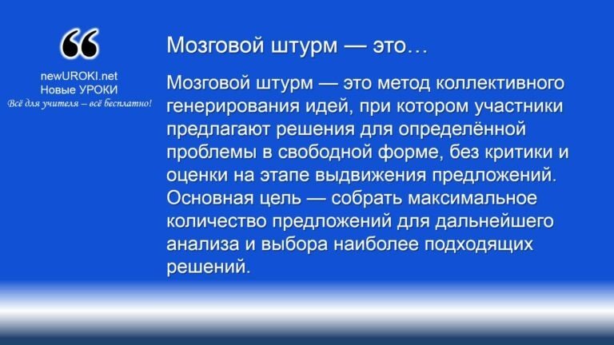



***Мозговой штурм — это метод коллективного генерирования идей, при котором участники предлагают решения для определённой проблемы в свободной форме, без критики и оценки на этапе выдвижения предложений. Основная цель — собрать максимальное количество предложений для***

***дальнейшего анализа и выбора наиболее подходящих решений.***

## Определение метода

*Определение*

Ключевым его принципом является полное отсутствие критики на этапе генерирования идей. Это позволяет участникам быть свободными в своих предложениях, не боясь осуждения или неверного толкования со стороны окружающих. Главная цель —

получить как можно больше вариантов, из которых впоследствии можно выбрать лучшие.

Для педагогов этот метод особенно ценен тем, что помогает разрушить барьеры в общении между учениками, стимулирует их к проявлению инициативы и самостоятельности, а также развивает их способность к быстрому принятию решений и гибкому мышлению. Важно, что этот способ позволяет каждому ученику, независимо от его уровня подготовки или успеваемости, принять участие в процессе, тем самым

формируя у школьников чувство коллективной ответственности за результат.

## История возникновения и развития

Техника этого процесса была предложена американским рекламщиком Алексом Осборном в середине XX века. Работая в рекламной индустрии, Осборн столкнулся с проблемой недостатка креативных идей в своей команде и задумался над тем, как

можно улучшить процесс генерации. Он заметил, что сотрудники часто боялись высказывать «сумасшедшие» или нестандартные предложения из-за страха быть осмеянными или непонятыми. В ответ на это Осборн разработал метод, который позволил устранить критику и сделать акцент на свободном обмене идеями.

Первоначально этот способ применялся в бизнес-среде, но вскоре его потенциал был признан и в других областях, включая образование. В школах этот метод начал использоваться для создания интерактивного и вовлекающего учебного процесса, где ученики могли бы почувствовать себя активными участниками, а не пассивными слушателями. С течением времени методика развивалась: появились различные его модификации, такие как индивидуальные мозговые штурмы, письменные формы и

цифровые версии, адаптированные под современные технологии.

## Почему мозговой штурм эффективен в образовательном процессе

Его эффективность в образовательной деятельности объясняется несколькими факторами:

Активизация мыслительной деятельности. Во время мозгового штурма учащиеся вовлекаются в активный мыслительный процесс. Они не просто пассивно воспринимают информацию, как на традиционных уроках, а становятся активными участниками учебного процесса, предлагая идеи, анализируя их и пытаясь найти лучшие решения.

**Развитие креативного мышления.** Этот способ учит школьников мыслить нестандартно, предлагать идеи, которые могут выходить за рамки привычного. В условиях современного общества, где важна гибкость и умение адаптироваться к быстро меняющемуся миру, эти навыки становятся ключевыми для успешного будущего учеников.

**Укрепление навыков коммуникации и сотрудничества.** Работа в команде во время мозгового штурма способствует развитию навыков общения, учит школьников слушать друг друга, уважать чужие мнения и совместно работать над поиском решения. Это особенно важно в условиях современного мира, где коллективные усилия часто оказываются более результативными, чем индивидуальная работа.

**Повышение мотивации и вовлеченности.** Участвуя в этом мероприятии, ученики чувствуют свою причастность к процессу принятия решений, что мотивирует их к активному участию в уроках и делает процедуру обучения более интересной. Когда ученики видят, что их идеи важны и учитель их ценит, они становятся более вовлечёнными в учебную деятельность.

**Развитие критического мышления.** После этапа генерации идей обязательно следует их анализ и оценка, что помогает школьникам научиться различать реальные и реализуемые предложения от тех, что требуют доработки. Это учит их критически подходить к информации и не бояться подвергать её сомнению, что является важным элементом образовательной деятельности.



Мозговой штурм, таким образом, становится не просто упражнением для развлечения или разминки, а мощным педагогическим инструментом, который помогает учащимся развивать важные для жизни навыки.

# Подготовка к проведению мозгового штурма на уроке

*Иллюстративное фото / newUROKI.net*

Успех мозгового штурма на уроке во многом зависит от того, насколько грамотно учитель подготовит его проведение. Этот процесс включает несколько ключевых этапов: выбор темы и постановка проблемы, формирование группы участников, создание благоприятной атмосферы и определение роли учителя как фасилитатора. Подготовка — это залог того, что мероприятие пройдет продуктивно и принесет максимальный результат.

## Выбор темы и постановка проблемы

Первым и самым важным шагом в подготовке является выбор темы для обсуждения. Тема должна быть интересной и актуальной для учащихся, а главное — соответствовать учебным целям урока. Лучше всего выбирать вопросы, которые вызывают интерес у школьников и требуют творческого подхода к решению. Например,

для урока литературы можно предложить обсуждение возможных вариантов развития сюжета в произведении, а на уроке истории — поиск альтернативных исходов исторических событий.

После выбора темы необходимо четко сформулировать проблему, которую предстоит решить в ходе занятия. Проблема должна быть понятной для всех участников и, по возможности, открытой для обсуждения с разных точек зрения. Хорошо сформулированная проблема помогает участникам сосредоточиться на задаче и стимулирует их к активному поиску решений. Важно помнить, что проблема не должна быть слишком простой — она должна требовать размышлений, анализа и креативного подхода.

## Формирование группы участников

Грамотно сформированная группа — это основа успешного мозгового штурма. В идеале группа должна быть разнообразной, включать учащихся с разными уровнями подготовки, интересами и навыками. Это позволяет собрать более широкий спектр идей и подходов к решению проблемы. Важно, чтобы в группе не было явного лидера

или, наоборот, слишком пассивных участников — педагогу необходимо сбалансировать состав, чтобы все ученики могли активно участвовать.

Для младших школьников его можно проводить в парах или небольших группах, чтобы они чувствовали себя комфортнее и увереннее. Для старших классов лучше всего

подойдет работа в группах из 4-6 человек — такой формат позволяет поддерживать активное взаимодействие между участниками и избегать затянутости обсуждений.

## Создание благоприятной атмосферы для рождения замыслов

Одним из ключевых условий успешного мозгового штурма является создание комфортной и безопасной атмосферы в классе. Учащиеся должны чувствовать себя свободно, чтобы предлагать любые идеи, даже если они кажутся необычными или не совсем реалистичными. Здесь важно заранее установить правило «без критики» — на этапе генерации никто не должен оценивать или осуждать предложения других. Это

поможет избежать страха перед возможной неудачей и стимулирует учащихся к активному участию в обсуждении.

Преподаватель также может предложить ученикам сделать разминку перед началом мероприятия, чтобы разогреть их мышление и настроить на творческий лад. Это могут быть простые задания на ассоциации, вопросы с открытым ответом или игры,

направленные на развитие креативности. Такой подход поможет создать доверительную атмосферу, в которой идеи будут рождаться легче и свободнее.



***Facilitator, от лат. facilis «лёгкий, удобный» — это человек, обеспечивающий успешную групповую коммуникацию. Слово***

***«фасилитатор» — прямое заимствование английского facilitator***

***— производного от английского глагола «to facilitate» (с примерным значением «стимулировать, упрощать»).*** [***Википедия***](https://ru.wikipedia.org/wiki/%D0%A4%D0%B0%D1%81%D0%B8%D0%BB%D0%B8%D1%82%D0%B0%D1%82%D0%BE%D1%80)

## Роль учителя как фасилитатора

Во время мозгового штурма учитель должен выступать не как ведущий, а как

фасилитатор* — организатор и координатор процесса. Задача учителя — направлять обсуждение, но не вмешиваться в него напрямую. Важно дать ученикам возможность самим находить решения и предлагать идеи. Фасилитатор поддерживает активность участников, помогает тем, кто испытывает трудности с выражением своих мыслей, и следит за соблюдением правил.

Учителю необходимо быть внимательным наблюдателем, фиксировать предложения, которые высказываются, и поддерживать равное участие всех учеников. Это также включает в себя умение вовремя заметить, если обсуждение заходит в тупик, и направить его в нужное русло, задавая уточняющие вопросы или предлагая новые аспекты проблемы для рассмотрения.

[**Стоит прочесть также: Организация внеклассной работы**](https://newuroki.net/kopilka-uchitelja/organizaciya-vneklassnoj-raboty/)

Таким образом, подготовка к мозговому штурму — это кропотливая работа, требующая от педагога не только организационных навыков, но и чуткости к атмосфере в классе. Чем лучше продуманы все этапы подготовки, тем эффективнее пройдет само обсуждение, и тем больший образовательный результат оно принесет.

# Этапы проведения в классе

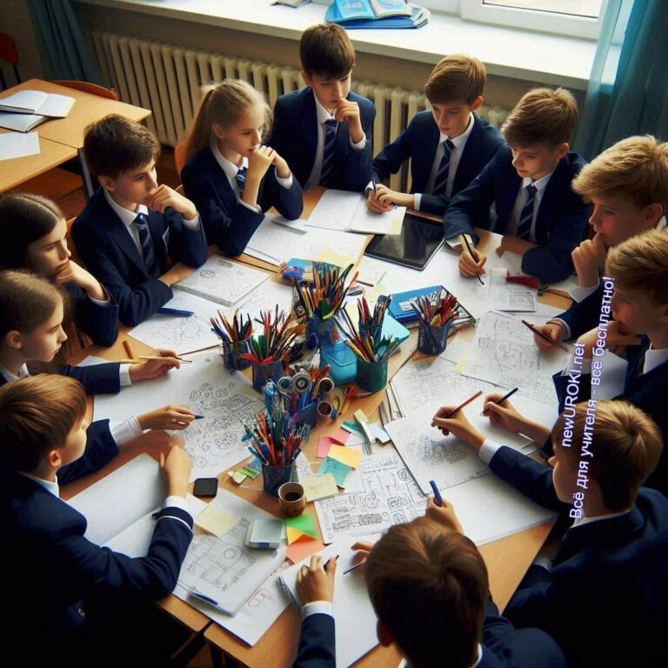

*Иллюстративное фото / newUROKI.net*

Эффективное использование метода коллективного генерирования идей на уроке требует соблюдения четкой структуры и последовательности действий. Успех зависит не только от подготовки, но и от того, как правильно организован процесс обсуждения. Мозговой штурм состоит из нескольких этапов, каждый из которых важен для достижения максимального результата. Рассмотрим подробнее, как шаг за шагом направлять участников на путь креативных решений.

## Разминка: настройка на творческий лад

Первый этап — это своеобразная «разминка» для ума. Задача учителя или ведущего

— настроить учащихся на активную и свободную работу с идеями. Чтобы создать нужную атмосферу и снять напряжение, которое может возникнуть из-за необходимости публично высказываться, желательно начать с простых заданий или игр на ассоциации. Например, можно предложить ученикам назвать пять необычных применений обычного предмета или придумать продолжение известной истории. Эти задания помогают развить креативность и дать участникам уверенность в том, что нет

«неправильных» ответов.

Такая разминка также служит разогревом для мыслительных процессов, помогает школьникам расслабиться и погрузиться в процесс творческого поиска. Важно, чтобы все почувствовали себя комфортно и готовы предлагать идеи, не боясь осуждения или критики. На этом этапе устанавливаются базовые правила: активность, уважение к чужим мыслям и полное отсутствие негативных оценок.

## Генерация идей: правила и техники

Основная стадия — это непосредственно сбор идей. Важно, чтобы все участники были включены в процесс и чувствовали себя свободными в выражении мыслей. На данной стадии нет места для критики или обсуждения предложений — любые мысли

приветствуются, даже если они кажутся слишком простыми или фантастическими. Основная цель — собрать как можно больше вариантов.

Существуют разные техники генерации задумок, которые можно использовать на уроке:

[**Ментальная карта (mind map)**](https://newuroki.net/kopilka-uchitelja/intellekt-karta-na-uroke/) — графическое представление, где одна основная мысль становится центром, а все остальные развиваются от неё как ветви. Это визуальный способ организации идей, который помогает увидеть взаимосвязи между ними.

**Метод «шести шляп» Эдварда де Боно** — разделение участников на шесть групп, каждая из которых анализирует проблему с определённой точки зрения (логическая, эмоциональная, креативная и др.). Этот подход позволяет рассматривать задачу с разных ракурсов.

**Метод SCAMPER** — техника, которая предполагает задавание вопросов по принципу «Что можно изменить, объединить, адаптировать и т.д.?». Это стимулирует творческое мышление и поиск нестандартных решений.

На этапе генерации важно сохранять динамику и поддерживать темп, чтобы учащиеся не теряли интерес. Учитель или модератор может стимулировать обсуждение, задавая уточняющие вопросы или предлагая новые направления для размышлений.

## Анализ и оценка предложенных решений

После того как сбор задумок завершён, наступает этап анализа и оценки. Теперь можно переходить к обсуждению предложений. Очень важно сделать это так, чтобы не снизить мотивацию участников. Критика должна быть конструктивной и направленной на выявление сильных и слабых сторон каждой мысли.

Для оценки можно использовать различные подходы. Один из них — это голосование. Учащиеся голосуют за те идеи, которые они считают наиболее перспективными.

Можно также ранжировать концепции по нескольким критериям, например, по оригинальности, реализуемости и полезности.

Ещё один метод оценки — коллективный анализ. Группа обсуждает каждую

предложенную идею, рассматривая её преимущества и недостатки. Здесь важно, чтобы ведущий умело направлял обсуждение, помогая раскрыть потенциал

предложений, не акцентируя внимание на их возможных недостатках. Задача на этом этапе — выбрать несколько лучших вариантов для дальнейшей работы.

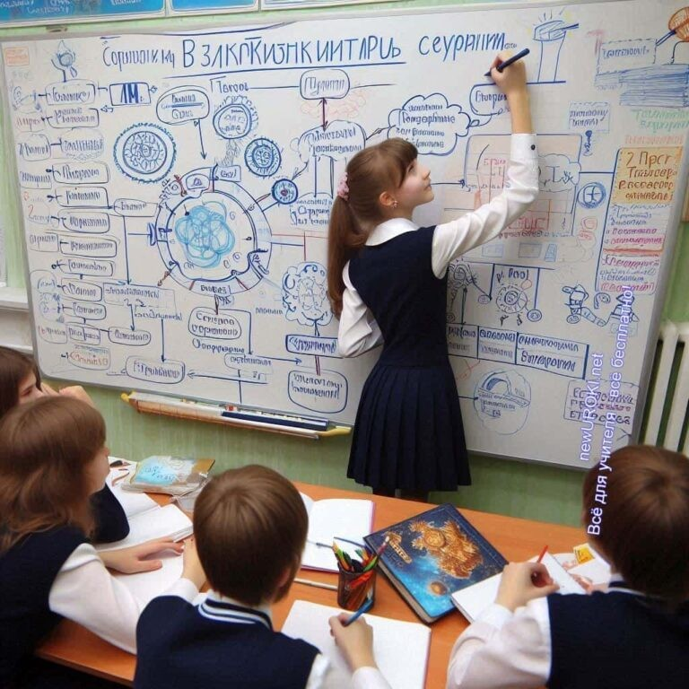

## Подведение итогов и рефлексия

Завершающий шаг — это подведение итогов. На этом моменте необходимо не только выбрать лучшие предложения, но и проанализировать весь процесс. Важно, чтобы учащиеся осознали, что ценность мозгового штурма заключается не только в конкретных предложениях, но и в развитии навыков командной работы, критического и творческого мышления.

Учитель или модератор подводит итоговые выводы, фиксирует мысли, которые будут использованы в дальнейшем. Также стоит уделить время рефлексии — обсудить, как проходил процесс, что удалось, а что можно было бы улучшить. Это поможет участникам лучше осознать свои сильные и слабые стороны в коллективной работе.

Подведение итогов — это момент, когда важно подчеркнуть успех каждого участника, вне зависимости от того, чья идея была выбрана в качестве финальной. Это способствует поддержанию положительного эмоционального фона и повышению самооценки у учащихся, что особенно важно в образовательном процессе.

Таким образом, проведение мозгового штурма — это многослойный процесс, который требует тщательной организации и внимания к каждому этапу. Правильная структура позволяет эффективно использовать коллективный потенциал учащихся и направить их творческую энергию на решение учебных задач.

# Применение мозгового штурма на различных школьных занятиях

*Иллюстративное фото / newUROKI.net*

Этот метод можно эффективно адаптировать для разных дисциплин, помогая учащимся развивать не только творческое мышление, но и навыки анализа, критического восприятия информации и работы в команде. В каждом предмете он может быть использован по-своему, в зависимости от целей урока и специфики учебного материала. Давайте рассмотрим, как мозговой штурм может стать ценным инструментом для преподавания различных школьных предметов.

## Коллективное творчество на уроках русского языка и литературы

На занятиях по русскому языку и литературе он открывает огромные возможности для совместного творчества. Этот метод позволяет учащимся проявить свою фантазию, развить воображение и научиться работать с текстом на более глубоком уровне.

Например, при анализе литературных произведений можно использовать мозговой штурм для коллективного создания альтернативных финалов произведений, разработки характеристик персонажей или обсуждения их мотивов. Школьники могут

предложить свои версии событий, опираясь на те или иные литературные приёмы. Это помогает школьникам лучше понять авторский замысел и проникнуть в суть текста.

Кроме того, такой метод позволяет развивать письменную речь: ученики могут совместно создавать небольшие тексты, обсуждая их структуру и языковые средства.

На занятиях русского языка его можно использовать для поиска новых способов объяснения грамматических правил, творческого подхода к изучению орфографии или сочинения предложений. Например, можно предложить школьникам придумать наибольшее количество примеров использования какого-либо правила или составить диалоги, демонстрирующие определённую языковую конструкцию.

## Использование метода на занятиях английского языка

На уроках английского языка мозговой штурм способен стать отличным способом расширения словарного запаса, развития навыков говорения и аудирования, а также творческого использования изученных лексических и грамматических конструкций.

Один из вариантов применения способа — это создание историй. Учитель может предложить детям начать с общей темы, например, «Путешествие в будущее», а затем, с помощью данного способа, создать детали сюжета: кто герои, куда они

отправляются, что с ними происходит. Важно, чтобы все идеи предлагались на английском языке, что способствует укреплению навыков устной речи и пониманию структуры иностранного текста.

Кроме того, он может использоваться для решения практических задач, допустим, обсуждения возможных выходов из конкретных ситуаций: «Что делать, если вы

потерялись в аэропорту?» или «Как попросить помощи у прохожего на улице?» Такие упражнения помогают учащимся преодолевать языковой барьер и легче воспринимать разговорные конструкции.

## Генерация идей на уроках истории: оживляем прошлое

История — это предмет, который открывает огромное поле для творческих обсуждений и использования этого способа. В рамках занятий ученики могут погружаться в события прошлого и активно искать альтернативные подходы к их развитию.

Например, можно предложить детям представить, как бы изменился ход истории, если бы определённые события развивались иначе. Что могло бы произойти, если бы

Александр Македонский не достиг Индии, или если бы Древний Рим не был разрушен?

Такие дискуссии не только развивают креативное мышление, но и помогают глубже понять взаимосвязь событий и их влияние на ход истории.

Другой вариант — для коллективного составления вопросов и ответов по историческим событиям. Ученики могут разделиться на группы и придумать друг для друга сложные задачи на знание фактов, дат, персоналий. Такой подход помогает укрепить знания, развить аналитическое мышление и навыки работы с исторической информацией.

## Креативные решения на уроках технологии

Технология — это дисциплина, где мозговой штурм способен стать ключевым инструментом для разработки новых идей и решений в ходе практической работы.

Здесь коллективное обсуждение помогает ученикам находить нестандартные подходы к решению технических задач.

В частности, можно предложить учащимся совместно разработать проект изделия, обсудить возможные варианты его использования, выбрать материалы и инструменты для изготовления. Такой подход позволяет ребятам ощутить себя настоящими инженерами и дизайнерами, одновременно развивая навыки работы в команде.

Его можно использовать и для поиска решений конкретных задач, таких как «Как сделать более экологичную мебель?» или «Каким образом улучшить конструкцию школьного стула?» Здесь фантазия учащихся способна работать без ограничений, и даже самые необычные идеи могут стать основой для практической реализации.

## Инновационные подходы на уроках информатики

На уроках информатики мозговой штурм можно использовать для создания и разработки программных проектов, поиска результатов в области цифровых технологий и обсуждения инновационных идей. Этот метод помогает ученикам не только лучше понять технологические процессы, но и развить навыки

программирования, проектирования и анализа данных.

Один из вариантов применения — это коллективное создание алгоритмов. Ученики могут предложить разные пути решения задачи программирования, обсуждать их достоинства и недостатки, а затем выбрать наиболее эффективный результат. Это может касаться как простых задач (например, создание программы для сортировки данных), так и более сложных проектов (разработка веб-сайта или мобильного

приложения).

Кроме того, этот приём можно использовать для обсуждения современных тенденций в цифровом мире. Ученики могут рассуждать о будущем информационных технологий,

предлагать идеи для новых приложений или рассматривать вопросы кибербезопасности. Такой подход развивает навыки аналитического мышления и помогает учащимся лучше ориентироваться в современной цифровой среде.

[**Стоит прочесть также: Пазлы на уроке**](https://newuroki.net/kopilka-uchitelja/pazly-na-uroke/)

Таким образом, метод мозгового штурма можно гибко адаптировать для любой школьной дисциплины. В каждом предмете этот метод открывает новые горизонты для совместного поиска решений, развития творческих способностей и укрепления знаний.

# Практические примеры мозгового штурма для разных дисциплин

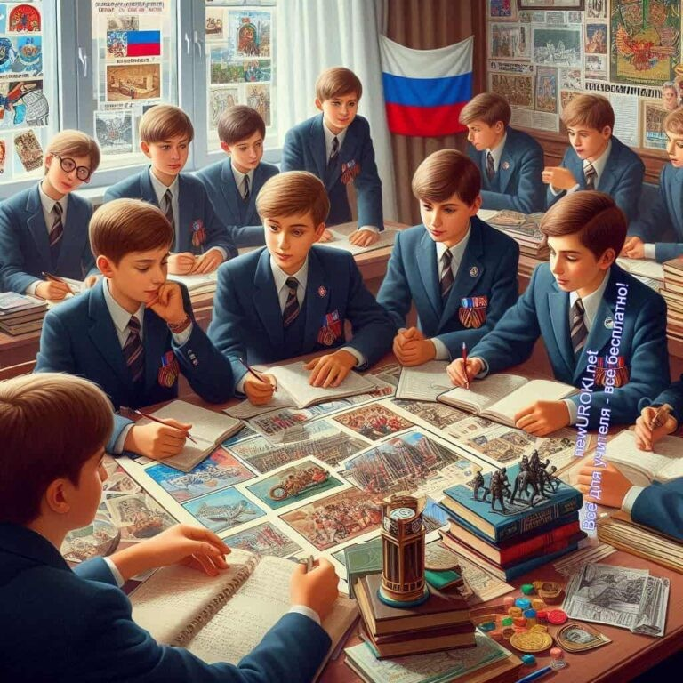

*Иллюстративное фото / newUROKI.net*

Использование коллективного генерирования идей на уроках даёт педагогам возможность разнообразить процесс обучения и вовлечь учеников в творческую работу. Примеры из реальной практики помогут лучше понять, как организовать эту методику на разных предметах. Рассмотрим, как она способна работать на занятиях русского языка, литературы, истории, технологии, информатики и английского языка.

## Пример творческого поиска на уроке русского языка

Одним из эффективных вариантов для занятий по русскому языку является коллективное создание текста с использованием мозгового штурма. Например, учитель предлагает ученикам тему сочинения: «Как бы выглядел наш город через 100 лет?»

Сначала каждый школьник генерирует свои идеи, касающиеся различных аспектов будущего (транспорт, экология, архитектура). Далее вся группа обсуждает

предложения, а педагог фиксирует их на доске.

Важный момент — это свободный формат высказывания. Учащиеся могут предлагать любые, даже самые фантастические варианты. В ходе обсуждения они совместно выбирают, какие детали добавить в текст, что помогает формировать логическую

последовательность из идей. Это упражнение позволяет ученикам не только развивать письменные навыки, но и глубже понимать, как выстраивать структуру текста, что улучшает их навыки логического мышления и речи.

## Совместное решение задач на занятиях английского: конкретные ситуации

Для уроков английского языка мозговой штурм может быть полезен в работе над разговорными навыками и ситуационными заданиями. Допустим, тема занятия связана с подготовкой к поездке за границу. Педагог предлагает ситуацию: «Вы потеряли свой багаж в аэропорту, как вы будете действовать?»

Учащиеся должны придумать различные варианты развития событий: как обратиться за помощью, какие фразы использовать, что делать в случае недоразумений. Этот метод поможет им на практике освоить новые фразы и развить умение мыслить на иностранном языке в стрессовых ситуациях. Важным результатом здесь становится не только поиск оригинальных решений, но и развитие уверенности в использовании английского языка для решения реальных жизненных ситуаций.

## Литературный поиск: от классики к современности

На уроках литературы совместный поиск идей должен быть направлен на изучение классических произведений и их адаптацию к современным реалиям. Например, после изучения пьесы Чехова «Вишнёвый сад» учитель может предложить детям подумать, как бы выглядела эта история в наши дни. Что стало бы с героями? Какую роль сыграл бы интернет или современные технологии?

Этот подход помогает детям не только глубже погрузиться в анализ произведения, но и активизирует их воображение. В ходе мозгового штурма группа предлагает варианты, которые потом обсуждаются, дополняются и превращаются в коллективную мини-

пьесу или рассказ. Это задание развивает критическое мышление и позволяет увидеть литературу с новой точки зрения, что особенно важно для школьников в старших классах.

## Исторические загадки: коллективное расследование на уроке истории

На занятиях истории учитель может предложить учащимся разгадывать исторические загадки или реконструировать события прошлого. Например, тема занятия — Великая Отечественная война. Учитель даёт задание: «Что могло бы произойти, если бы одна из ключевых битв была проиграна? Как бы изменился ход войны?»

Этот вопрос становится отправной точкой для мозгового штурма. Ученики высказывают свои варианты развития событий, обсуждают возможные политические и социальные

последствия. Такие упражнения помогают глубже понять исторические процессы, оценить их значимость и научиться анализировать факты в контексте различных

альтернативных сценариев. Кроме того, это стимулирует развитие аналитического мышления и позволяет учащимся самостоятельно искать ответы на сложные вопросы.

## Технологические вызовы: поиск решений на уроках технологии

На уроках технологии коллективное обсуждение задач может стать основой для создания реальных проектов. Например, учитель предлагает ученикам разработать проект экологичного дома. В ходе штурма учащиеся обсуждают, какие материалы могут использоваться, какие инновационные решения можно внедрить для экономии энергии или воды.

Этот процесс позволяет детям почувствовать себя настоящими инженерами и дизайнерами. Преподаватель направляет обсуждение, задаёт дополнительные вопросы: «Как можно использовать солнечные панели?» или «Какие технологии могут сделать дом максимально автономным?» Итогом становится разработка плана дома, который затем может быть воплощён в макете или компьютерной программе. Мозговой штурм помогает не только генерировать идеи, но и прививает практические навыки

проектирования и командной работы.

## Информатика будущего: креативный подход для цифрового поколения

На занятиях информатики мозговой штурм используют для поиска новых идей в сфере программирования или разработки проектов. Например, педагог задаёт вопрос: «Какое мобильное приложение вы бы создали, чтобы улучшить жизнь вашего города?»

Учащиеся предлагают различные варианты — от приложений для улучшения экологии до сервисов для быстрого поиска информации о городских мероприятиях.

Этот подход развивает у детей навыки работы с технологиями, помогает им понять, как идеи могут быть воплощены в цифровых продуктах. В процессе обсуждения школьники не только предлагают идеи, но и учатся видеть проблемы, с которыми сталкиваются современные города, анализировать потребности общества и искать

пути их решения. Итогом такого урока может стать прототип приложения или концепция, которую ученики могут попробовать воплотить в жизнь на следующих занятиях.

Таким образом, метод коллективного поиска решений позволяет каждому ученику

проявить свои творческие способности и активно участвовать в процессе обучения.

Это эффективный способ мотивировать детей, развивать их мышление и расширять горизонты в любой учебной дисциплине.

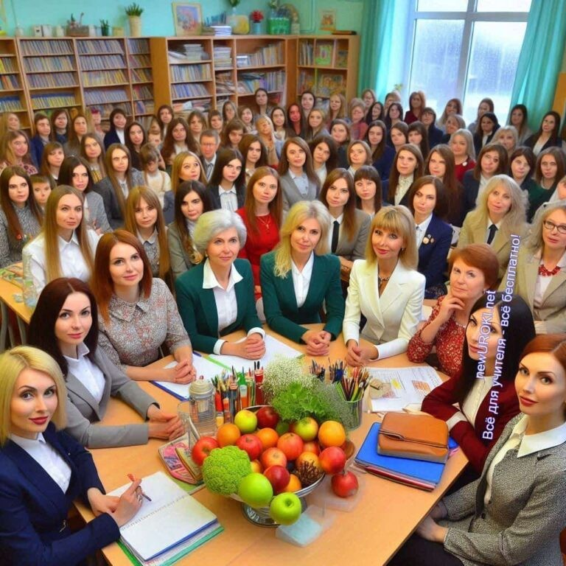

# Преодоление трудностей и оптимизация метода мозгового штурма

*Иллюстративное фото / newUROKI.net*

Коллективное обсуждение идей — мощный инструмент, который может значительно оживить процедуру обучения, повысить вовлечённость учащихся и развить их творческие способности. Однако, несмотря на очевидные преимущества, его реализация может столкнуться с рядом трудностей. Чтобы методика работала максимально эффективно, важно понимать возможные препятствия и знать, как их преодолевать, а также адаптировать процесс под разные возрастные группы и условия. Рассмотрим, как оптимизировать этот подход на практике.

## Типичные проблемы при проведении мозгового штурма

Одна из самых распространённых проблем, возникающих в процессе генерации идей,

— это пассивность учащихся. Бывает, что школьники не проявляют инициативы, стесняются или боятся ошибиться, что сковывает их творческий потенциал. Иногда,

причиной бывает страх перед осуждением или недостаток уверенности в своих идеях. В результате процедура генерирования тормозится, и учащиеся могут замкнуться в себе.

Ещё одной проблемой может стать излишняя доминантность отдельных участников. Иногда в процессе обсуждения один или несколько учеников начинают доминировать

над другими, не оставляя им пространства для самовыражения. Это приводит к тому, что часть ребят остаётся в стороне, а общий поток концепций становится однобоким.

Также могут возникать технические сложности при организации работы: например, нехватка времени на детальный анализ предложений или сложности с управлением группой при большом количестве участников.

## Стратегии вовлечения пассивных учеников

Чтобы вовлечь каждого ученика в обсуждение, можно использовать несколько

проверенных подходов. Один из них — это создание поддерживающей и безопасной атмосферы, в которой каждый участник будет чувствовать себя комфортно. Для этого можно ввести правило «нет критики на этапе предложений», когда каждую идею

принимают, без обсуждения её реальности или качества. Это поможет ученикам избавиться от страха быть осмеянными и начнёт стимулировать их активность.

Также важно давать слово каждому участнику. Например, можно использовать методику «круглого стола», когда каждый ученик по очереди озвучивает свои мысли. Это помогает вовлечь даже самых замкнутых школьников в коллективную работу.

Для самых застенчивых ребят можно предусмотреть возможность предложить свои замыслы анонимно, например, написав их на бумаге. Это снимет психологическое напряжение и сделает процесс генерации идей более комфортным для всех участников.

## Адаптация метода для разных возрастных групп

Методика коллективного поиска идей эффективна для любого возраста, но важно учитывать возрастные особенности учеников. Для младших школьников важен игровой формат. Их внимание можно удержать, используя различные визуальные и тактильные материалы: карточки с заданиями, изображения или игрушки, которые помогут вовлечь детей в обсуждение. Темы должны быть понятны и интересны для детей, например:

«Что могло бы случиться, если бы животные начали говорить?» или «Как сделать школу интереснее?».

Для подростков важно акцентировать внимание на проблемах, близких им по духу, чтобы стимулировать активное участие. Например, можно обсудить актуальные для них темы, такие как экология, современное искусство, социальные медиа. Важно, чтобы темы уроков позволяли подросткам проявить свою индивидуальность и интересы.

Со старшеклассниками можно вводить более сложные темы, требующие аналитического мышления и способности к аргументации. В этом возрасте учащиеся могут уже работать над реальными проектами, включая научные исследования или разработку социально значимых инициатив. Важно создать условия для более углублённого обсуждения с элементами критического анализа и аргументации.

## Использование технологий для усиления эффекта творческого процесса

Современные цифровые инструменты могут значительно усилить эффективность коллективной работы. Одним из таких инструментов являются интерактивные доски, которые позволяют фиксировать мысли в реальном времени, визуализировать их и быстро изменять ход обсуждения. Это помогает сделать процесс более живым и динамичным.

Онлайн-платформы для коллективной работы, такие как Padlet или Miro, также предоставляют возможности для генерации и структурирования идей в режиме реального времени. Использование таких платформ особенно полезно при дистанционном обучении, где учащиеся могут работать над проектами вместе, находясь в разных местах.

Цифровые инструменты также могут помочь в визуализации: инфографика, диаграммы или карты мыслей помогают структурировать и лучше понять предложенные идеи. Это делает обсуждение более продуктивным и наглядным.

## Оценка эффективности: как измерить успех коллективной работы

Важно уметь оценить результативность мозгового штурма, чтобы определить, насколько эффективно сработала группа и был ли достигнут учебный результат. Оценка может включать несколько критериев. Во-первых, количество предложенных концепций: чем больше предложений сделано, тем выше был уровень вовлечённости участников. Однако важно учитывать и качество решений — насколько они реалистичны и применимы.

Другой аспект оценки — это уровень участия каждого ученика. Участвовали ли в

процессе все, или активными были лишь несколько человек? Если большая часть учеников оставалась пассивной, это сигнал, что в будущем нужно пересмотреть формат и условия проведения.

Также можно использовать методику самооценки. После завершения работы каждый участник оценивает свои чувства: насколько им было интересно, комфортно, удалось ли им предложить свои концепции. Этот вид рефлексии помогает лучше понять, что необходимо изменить в будущем.

Таким образом, несмотря на возможные трудности, коллективная генерация идей остаётся мощным инструментом для активизации мыслительной деятельности учеников. Преодолев типичные проблемы и правильно адаптировав процесс под возрастные группы и индивидуальные особенности, можно сделать этот метод незаменимым элементом образовательной деятельности.

# Завершение

Завершая обсуждение важности мозгового штурма в образовательном процессе, хочется подчеркнуть: этот метод — не просто техника для быстрого решения задач, а настоящая возможность открыть для каждого ученика путь к саморазвитию и успеху. Творческое мышление, свобода самовыражения и коллективное взаимодействие — это те ключи, которые открывают двери к новым знаниям и навыкам. Благодаря такому подходу, школьники учатся не бояться высказывать свои идеи, принимать решения и работать в команде — а это умения, которые пригодятся им не только в учебе, но и в жизни.

Для каждого учителя мозговой штурм — это возможность создать атмосферу, в которой ученики смогут чувствовать себя уверенно и свободно. Именно в этой среде рождаются нестандартные решения, раскрываются таланты, укрепляется взаимопонимание. Это тот момент, когда дети начинают чувствовать себя активными участниками процесса, способными влиять на результат.

Не бойтесь экспериментировать, пробовать новые подходы и адаптировать методы под своих учеников. Ведь именно через взаимодействие, поддержку и развитие креативных способностей мы создаем будущее, полное возможностей. Мозговой штурм — это не просто инструмент, а целая философия обучения, которая помогает взглянуть на образование как на увлекательное и творческое приключение. В ваших руках — вдохновлять и мотивировать новое поколение на свершения!

# Облако слов

*Облако слов*

[Облако слов](https://newuroki.net/kopilka-uchitelja/oblako-slov-na-uroke/) — удобный инструмент на занятии: помогает активизировать знания, подсказывает, служит наглядным материалом и опорой для учащихся разных возрастов и предметов.

 **0 НРАВИТСЯ**

 **0 НЕ НРАВИТСЯ**

50% Нравится

Или

50% Не нравится

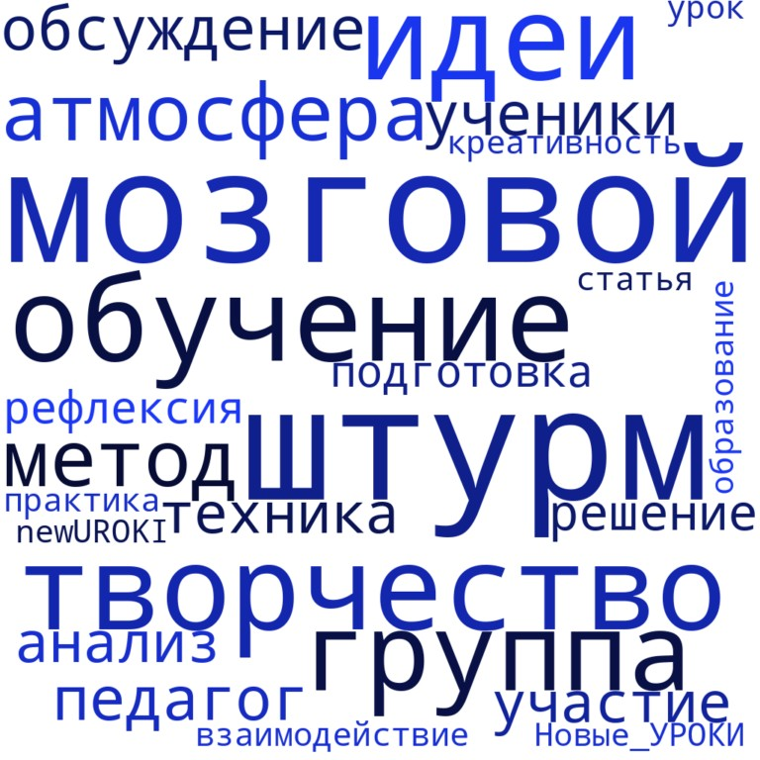

Скачали? Сделайте добро в один клик! Поделитесь образованием с друзьями! Расскажите о нас!

− **Слова ассоциации (тезаурус) к уроку:** голова, ум, орган, извилины, нейрон, разум, крепость, атака, захват, осада, игра

 При использовании этого материала в Интернете (сайты, соц.сети, группы и т.д.) требуется обязательная прямая ссылка на сайт newUROKI.net. Читайте "Условия

использования материалов сайта"

[**Мотивация учеников** ](https://newuroki.net/kopilka-uchitelja/motivaciya-uchenikov/)

**Автор** [**Глеб Беломедведев**](https://newuroki.net/author/gleb/)



**Глеб Беломедведев** - постоянный автор и эксперт newUROKI.net, чья биография олицетворяет трудолюбие, настойчивость в достижении целей и экспертность. Он обладает высшим образованием и имеет

более 5 лет опыта преподавания в школе. В течение последних 18 лет он также успешно работает в ИТ-секторе. Глеб владеет уникальными навыками написания авторских конспектов уроков, составления сценариев школьных праздников, разработки мероприятий и создания классных часов в школе. Его талант и энтузиазм делают его неотъемлемой частью команды и надежным источником вдохновения для других.

**ПОХОЖИЕ УРОКИ**

[**Мотивация учеников**](https://newuroki.net/kopilka-uchitelja/motivaciya-uchenikov/)

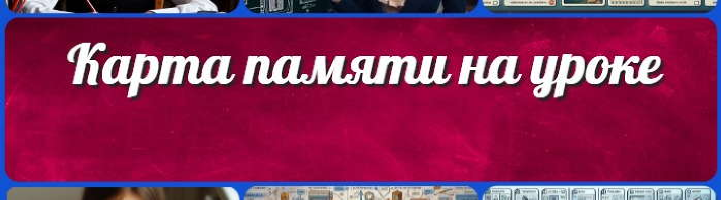

[**Карта памяти на уроке**](https://newuroki.net/kopilka-uchitelja/karta-pamyati-na-uroke/)



[**Интеллект-карта на уроке**](https://newuroki.net/kopilka-uchitelja/intellekt-karta-na-uroke/)

**Найти**

**ПОИСК**

### КОНСПЕКТЫ УРОКОВ

[Конспекты уроков для учителя](https://newuroki.net/category/konspekty-urokov-dlya-uchitelya/) [Алгебра](https://newuroki.net/category/konspekty-urokov-dlya-uchitelya/algebra/)

[Английский язык](https://newuroki.net/category/konspekty-urokov-dlya-uchitelya/anglijskij-jazyk/)

[Астрономия](https://newuroki.net/category/konspekty-urokov-dlya-uchitelya/astronomija/) [10 класс](https://newuroki.net/category/konspekty-urokov-dlya-uchitelya/astronomija/10-klass-astronomiya/)

[Библиотека](https://newuroki.net/category/konspekty-urokov-dlya-uchitelya/biblioteka/)

[Биология](https://newuroki.net/category/konspekty-urokov-dlya-uchitelya/biologija/) [5 класс](https://newuroki.net/category/konspekty-urokov-dlya-uchitelya/biologija/5-klass-biologija/)

1. [класс](https://newuroki.net/category/konspekty-urokov-dlya-uchitelya/biologija/6-klass-biologija/)
2. [класс](https://newuroki.net/category/konspekty-urokov-dlya-uchitelya/biologija/7-klass-biologija/)
3. [класс](https://newuroki.net/category/konspekty-urokov-dlya-uchitelya/biologija/8-klass-biologija/)

[География](https://newuroki.net/category/konspekty-urokov-dlya-uchitelya/geografija/) [5 класс](https://newuroki.net/category/konspekty-urokov-dlya-uchitelya/geografija/5-klass/)

1. [класс](https://newuroki.net/category/konspekty-urokov-dlya-uchitelya/geografija/6-klass/)
2. [класс](https://newuroki.net/category/konspekty-urokov-dlya-uchitelya/geografija/7-klass/)
3. [класс](https://newuroki.net/category/konspekty-urokov-dlya-uchitelya/geografija/8-klass/)
4. [класс](https://newuroki.net/category/konspekty-urokov-dlya-uchitelya/geografija/9-klass/)
5. [класс](https://newuroki.net/category/konspekty-urokov-dlya-uchitelya/geografija/10-klass/) [Геометрия](https://newuroki.net/category/konspekty-urokov-dlya-uchitelya/geometrija/)

[Директору и завучу школы](https://newuroki.net/category/konspekty-urokov-dlya-uchitelya/direktoru-i-zavuchu-shkoly/) [Должностные инструкции](https://newuroki.net/category/konspekty-urokov-dlya-uchitelya/direktoru-i-zavuchu-shkoly/dolzhnostnye-instrukcii/)

[ИЗО](https://newuroki.net/category/konspekty-urokov-dlya-uchitelya/izobrazitelnoe-iskusstvo/)

[Информатика](https://newuroki.net/category/konspekty-urokov-dlya-uchitelya/informatika/) [История](https://newuroki.net/category/konspekty-urokov-dlya-uchitelya/istorija/)

[Классный руководитель](https://newuroki.net/category/konspekty-urokov-dlya-uchitelya/klassnyj-rukovoditel/) [5 класс](https://newuroki.net/category/konspekty-urokov-dlya-uchitelya/klassnyj-rukovoditel/5-klass-klassnye-chasy/)

1. [класс](https://newuroki.net/category/konspekty-urokov-dlya-uchitelya/klassnyj-rukovoditel/6-klass-klassnye-chasy/)
2. [класс](https://newuroki.net/category/konspekty-urokov-dlya-uchitelya/klassnyj-rukovoditel/7-klass-klassnye-chasy/)
3. [класс](https://newuroki.net/category/konspekty-urokov-dlya-uchitelya/klassnyj-rukovoditel/8-klass-klassnye-chasy/)
4. [класс](https://newuroki.net/category/konspekty-urokov-dlya-uchitelya/klassnyj-rukovoditel/9-klass-klassnye-chasy/)
5. [класс](https://newuroki.net/category/konspekty-urokov-dlya-uchitelya/klassnyj-rukovoditel/10-klass-klassnye-chasy/)
6. [класс](https://newuroki.net/category/konspekty-urokov-dlya-uchitelya/klassnyj-rukovoditel/11-klass-klassnye-chasy/) [Профориентационные уроки](https://newuroki.net/category/konspekty-urokov-dlya-uchitelya/klassnyj-rukovoditel/proforientacionnye-uroki/)

[Математика](https://newuroki.net/category/konspekty-urokov-dlya-uchitelya/matematika/) [Музыка](https://newuroki.net/category/konspekty-urokov-dlya-uchitelya/muzyka/) [Начальная школа](https://newuroki.net/category/konspekty-urokov-dlya-uchitelya/nachalnaja-shkola/)

[ОБЗР](https://newuroki.net/category/konspekty-urokov-dlya-uchitelya/osnovy-bezopasnosti-i-zashhity-rodiny/)

1. [класс](https://newuroki.net/category/konspekty-urokov-dlya-uchitelya/osnovy-bezopasnosti-i-zashhity-rodiny/8-klass-obzr/)
2. [класс](https://newuroki.net/category/konspekty-urokov-dlya-uchitelya/osnovy-bezopasnosti-i-zashhity-rodiny/9-klass-obzr/)
3. [класс](https://newuroki.net/category/konspekty-urokov-dlya-uchitelya/osnovy-bezopasnosti-i-zashhity-rodiny/10-klass-obzr/)
4. [класс](https://newuroki.net/category/konspekty-urokov-dlya-uchitelya/osnovy-bezopasnosti-i-zashhity-rodiny/11-klass-obzr/) [Обществознание](https://newuroki.net/category/konspekty-urokov-dlya-uchitelya/obshhestvoznanie/) [Право](https://newuroki.net/category/konspekty-urokov-dlya-uchitelya/pravo/)

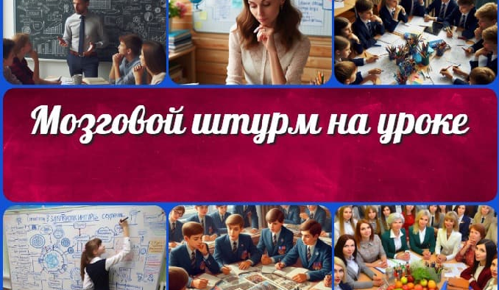

[**Мозговой штурм на уроке**](https://newuroki.net/kopilka-uchitelja/mozgovoj-shturm-na-uroke/)

[**Черви. Плоские черви — конспект урока**](https://newuroki.net/konspekty-urokov-dlya-uchitelya/biologija/chervi-ploskie-chervi-konspekt-uroka/)

[**Жгутиконосцы и инфузории — конспек…**](https://newuroki.net/konspekty-urokov-dlya-uchitelya/biologija/zhgutikonoscy-i-infuzorii-konspekt-uroka/)

[**Характеристика папоротникообразных…**](https://newuroki.net/konspekty-urokov-dlya-uchitelya/biologija/harakteristika-paporotnikoobraznyh-konspekt-uroka/)

**ИНТЕРЕСНЫЕ КОНСПЕКТЫ УРОКОВ**

[Психология](https://newuroki.net/category/konspekty-urokov-dlya-uchitelya/psihologiya/) [Русская литература](https://newuroki.net/category/konspekty-urokov-dlya-uchitelya/russkaja-literatura/) [Русский язык](https://newuroki.net/category/konspekty-urokov-dlya-uchitelya/russkij-jazyk/) [Технология (Труды)](https://newuroki.net/category/konspekty-urokov-dlya-uchitelya/tehnologija-trudy/) [Физика](https://newuroki.net/category/konspekty-urokov-dlya-uchitelya/fizika/) [Физкультура](https://newuroki.net/category/konspekty-urokov-dlya-uchitelya/fizkultura/)

[Химия](https://newuroki.net/category/konspekty-urokov-dlya-uchitelya/himija/) [Экология](https://newuroki.net/category/konspekty-urokov-dlya-uchitelya/ekologiya/) [Экономика](https://newuroki.net/category/konspekty-urokov-dlya-uchitelya/ekonomika/)

[Копилка учителя](https://newuroki.net/category/kopilka-uchitelja/)

[Сценарии школьных праздников](https://newuroki.net/category/scenarii-shkolnyh-prazdnikov/)

[**Новые УРОКИ**](https://newuroki.net/)

Новый сайт от проекта UROKI.NET. Конспекты уроков, классные часы, сценарии школьных праздников. Всё для учителя - всё бесплатно!

[Главная](https://newuroki.net/) [О сайте](https://newuroki.net/o-sajte/) [Политика конфиденциальности](https://newuroki.net/privacy-policy/) [Условия использования материалов сайта](https://newuroki.net/rules/)

Добро пожаловать на сайт "Новые уроки" - newUROKI.net, специально созданный для вас, уважаемые учителя,

преподаватели, классные руководители, завучи и директора школ! Наш лозунг "Всё для учителя - всё бесплатно!" остается неизменным почти 20 лет! Добавляйте в закладки наш сайт и получите доступ к методической библиотеке конспектов уроков, классных часов, сценариев школьных праздников, разработок, планирования по ФГОС, технологических карт и презентаций. Вместе мы сделаем вашу работу еще более интересной и успешной! Дата открытия: 13.06.2023